|  |  |
| --- | --- |
|  |  |

№ залікової книжки — 4304

Генералізація (наслідування): If1 <- If2, If1 <- If3, Cl2 <- Cl3

Агрегація: I3 <- Cl2, I2 <- Cl3, Cl3 <- Cl1

***Діаграма класів*:**

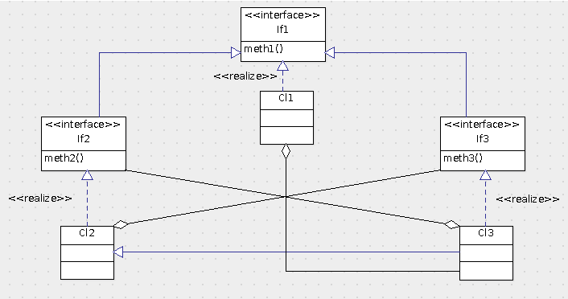

***Програмий код***:

**package** com.lab111.labwork2;

/**

*

* Interface If1 that

* contains abstract method "meth1"

*

* **@author** User

*

*/

**public** **interface** If1 {

**public** **void** meth1();

}

**package** com.lab111.labwork2;

/**

*

* Interface If2 that

* contains abstract method "meth2"

* and extends interface If1

*

* **@author** User

*

*/

**public** **interface** If2 **extends** If1{

**public** **void** meth2();

}

**package** com.lab111.labwork2;

/**

*

* Interface If3 that

* contains abstract method "meth3"

* and extends interface If1

*

* **@author** User

*

*/

**public** **interface** If3 **extends** If1{

**public** **void** meth3();

}

**package** com.lab111.labwork2;

/**

*

* Class Cl1 that

* implements interface If1,

* contains field of Cl3 type

* and overridden method "meth1"

*

* **@author** User

*

*/

**public** **class** Cl1 **implements** If1{

Cl3 myCl3;

@Override

**public** **void** meth1(){

System.*out*.println("Cl1 meth1");

}

}

**package** com.lab111.labwork2;

/**

*

* Class Cl2 that

* implements interface If2,

* contains field of If3 type

* and overridden methods "meth3" and "meth1"

*

* **@author** User

*

*/

**public** **class** Cl2 **implements** If2{

If3 myIf3;

@Override

**public** **void** meth2(){

System.*out*.println("Cl2 meth3");

}

@Override

**public** **void** meth1() {

System.*out*.println("Cl2 meth1");

}

}

**package** com.lab111.labwork2;

/**

*

* Class Cl3 that

* implements interface If3,

* extends class Cl2,

* contains field of If2 type

* and overridden methods "meth3", "meth2" and "meth1"

*

* **@author** User

*

*/

**public** **class** Cl3 **extends** Cl2 **implements** If3 {

If2 myIf2;

@Override

**public** **void** meth3(){

System.*out*.println("Cl3 meth3");

}

@Override

**public** **void** meth2(){

System.*out*.println("Cl3 meth2");

}

@Override

**public** **void** meth1(){

System.*out*.println("Cl3 meth1");

}

}

**build.xml:**

<!-- ==================== Make Javadoc Target ============================== -->

<target name="makeJavadoc">

<javadoc sourcefiles="src/main/java/com/lab111/labwork2/Cl1.java, src/main/java/com/lab111/labwork2/Cl2.java,

src/main/java/com/lab111/labwork2/Cl3.java, src/main/java/com/lab111/labwork2/If1.java, src/main/java/com/lab111/labwork2/If2.java,

src/main/java/com/lab111/labwork2/If2.java, src/main/java/com/lab111/labwork2/If3.java"

destdir="doc/api"

author="true"

use="true"

windowtitle="Test API">

</javadoc>

</target>

***Висновки***:

Ознайомилась із видами діаграм UML. Отримала базові навички з використання діаграми класів мови UML. Здобула навички з використання засобів автоматизації UML-моделювання.

Була розроблена відповідна тестова програма.